РАЗБОР BAPHAHTA 1

Часть 1

В одной из кодировок Unieode каждый символ кодируетея 16 би- тами.
Определите размер следующего предложения в даняой кодировке. Тнше едешь — дальте будетьl
- 216 бит
- 27 байт
- 54 байта
- 46 байт

Ответ:
Решение.
Каждый еимвол кодируетея 16 битами. Значит, общее количество бит во веем предложении будет равно количеству еимволов, ум- ноженному на 16. Аккуратно подечитываем количество еимволов в предложении, яе забывая при этом пробелы между словами. По- лучаем 27 еимволов. Умножаем 27 на 16 бит, получаем 432 бита. Такого ответа нет ереди предлагаемых вариантов. Переведем no- лученную величину в байты. То ееть поделим 432 на 8 (или можно умножить 27 на 2). Получаем 54 байта.

Ответ: 3

Для какого из приведенных чиеел истивво выскапывание: (чиело > 40) И НЕ (чиело нечетное)?
1) 23
2) 40
3) 54
4) 63

Ответ:
Решение.
Запиюем порядок выполнения действий в выеказывании. Согласно правилам приоритета, сначала выполняются действия в екобках, затем логичеекие операции в порядке: НЕ-И-ИЛИ.
1 | 4 | 3 | 2
(чиело > 40) | И | НЕ | (чиело нечетное)

128

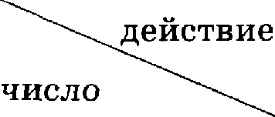
Вычислим по действиям значение выскавывания для каждого иэ приведенных чисел.
Номер  действия | 1 | 2 |  | 4
действие  ЧИСЛО | число > 40 | ЧИСЛО  нечетное | НЕ (2) | (1) И (3)
23 | нет | да | нет | нет
40 | нет | нет | да | нет
54 | да | нет | да | да
63 | да | да | нет | нет
Только для одного числа в последнем столбике получается значе- ние ‹•да•› (истина) — для числа 54.
Oнiaem:

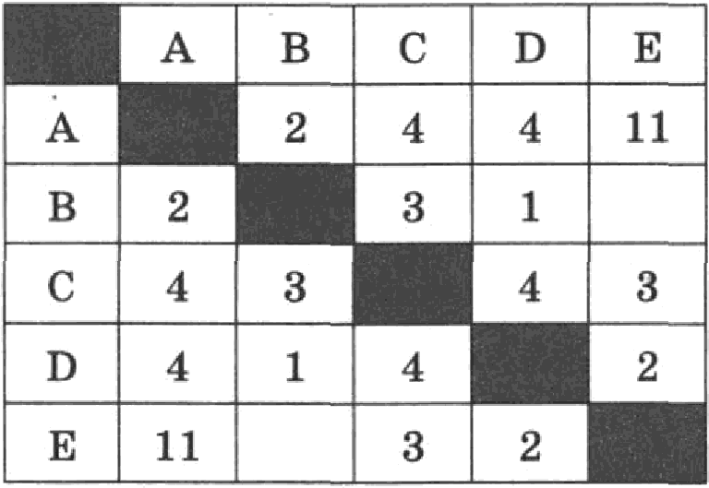
3. Между иаселениыми пуиктами А, В, С, D, Е построены дороги, протяженность которых (в километрах) приведена в таблице.
Определите длину пратчайшего пути между пунктами А и Е. Пe- редвигаться можно только по дорогам, протяжепность которых уназана в таблице.
1) 5
2) 6

4) 11
Ответ:
Решение.

Воспользуемся упрощенной +бумажной + версией алгоритма Дейкстры.
Будем подсчитывать кратчайшее расстояние из пункта А до всех

оствтьныхпунктов.

При объяснении решения будем пользоваться терминами теории графов. Haceзенные пункты будем называть вершинами, а дороги между ними — ребрами.
Шаг 0. Изначально рассмотрим расстояние от пункта А до пункта А. Оно равно нулю (можно никуда не ехать и оказаться тем самым в пункте А). fiудем строить дерево решений. Начнем это делать с вершины А. Расстояние до вершины от вершины А будем обозна- чать числом справа внизу возле вершины. Пока что в дереве у нас есть только одна вершина — Щ.
Вычеркнем из списка еще не рассмотренных вершин пункт А. Мы никогда уже не найдем путь короче, чем уже найденный (с pac- сторнием 0).

&BCDE
Шеф 1. Рассмотрим текущую вершину (Щ). Найдем по таблице все вершины, до которых есть ребра из пункта А. Это вершины В, С, D, Е.
Из пункта At нарисуем ребра в каждую из этих вершин. На каж- дом ребре напишем длину дороги из текущей вершины (сейчас это вершина А) в каждую из этих вершин.
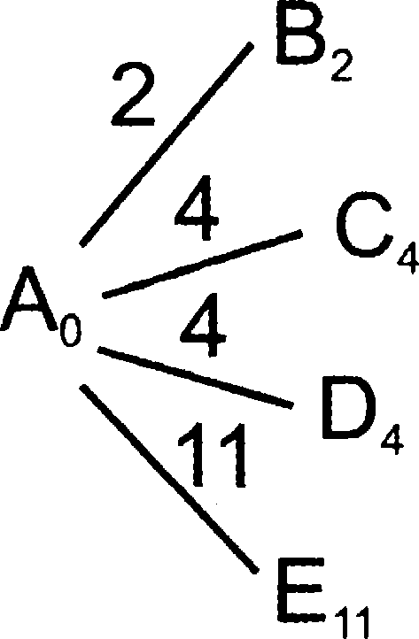
Для каждой из этих вершин посчитаем «текущее кратчайшее рас- стояние от вершины А» . Для этого добавим к расстоянию до те- кущей вершины (сейчас это вершина А, расстояние до нее равно 0) длину ребра. 8апишем полученные расстояния возле их вершин.
Шеф 2. В получившемся дереве найдем вершину с самым малень- ким значением. Это вершина В,. На следующем шаге будем рас- сматривать все ребра, выходящие из нее. Расстояние до этой вер- шины уже никогда не найдется лучше. Вычеркнем ее из списка рассматриваемых вершин.

AБCDE
Рассмотрим текущую вершину (В,). Найдем по таблице все вер- шины, до которых есть ребра из пункта В. ІЭто вершины А, С, D.

Но вершина А у нас вычеркнута в списке рассматриваемых. Ребра в нее мы больше рассматривать уже не будем.
Из пункта Be нарисуем ребра в каждую из оставшихся вершин (В и С). На каждом ребре напишем длину дороги из текущей вер- шины (сейчас это вершина В) в каждую из этих вершин.
Для каждой из этих вершин посчитаем «текущее кратчайшее рас- стояние от вершины А» . Для этого добавим к расстоянию до те— кущей вершины (сейчас это вершина B2. расстояние до нее равно
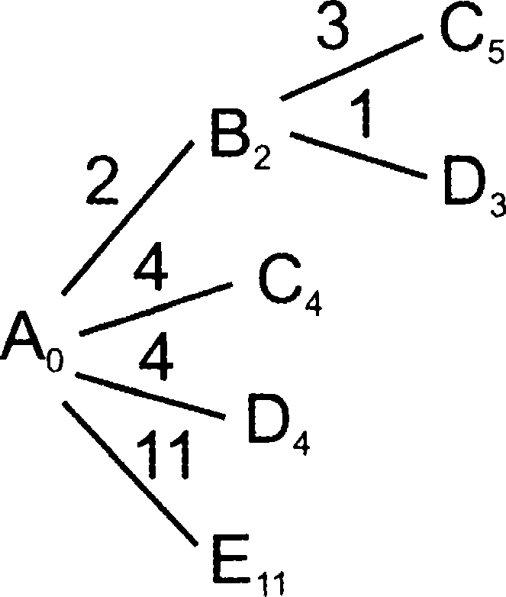
- длину ребра. Напишем полученные расстояния возле их вершин.
В дереве решений, начиная с этого шага, будут появляться «двой- ные › вершины. Например, вершины Су и Co. а также D4 и D,. Вы- черкнем вершины, расстояния до которых больше (если для пары одинаковых вершин расстояние одинаковое, вычеркнем любую из
них). В данном случае вычеркнем C, и D4 .
Шаг 3. В получившемся дереве найдем вершину с самым малень- ким значением. Это вершина D . На следующем шаге будем рас- сматривать все ребра, выходящие из нее. Расстояние до этой вер- шины уже никогда не найдется лучше. Вычеркнем ее из списка рассматриваемых вершин.
i&ВСЮЕ
Рассмотрим текущую вершину (Do). Найдем по таблице все вер- шины, до которых есть ребра из пункта D. Это вершины А, В, С, Е. Но вершины А и В у нас вычеркнуты в списке рассматриваемых. Ребра в них мы больше рассматривать уже не будем.
Из пункта D, нарисуем ребра в каждую из оставшихся вершин (С и Е). На каждом ребре напишем длину дороги из текущей вер- шины (сейчас это вершина D) в каждую из этих вершин.
Для каждой из этих вершин посчитаем «текущее кратчайшее рас- стояние от вершины А» . Для этого добавим к расстоянию до те- кущей вершины (сейчас это вершина Do. расстояние до нее равно
- длину ребра. Напишем полученные расстояния возле их вер-

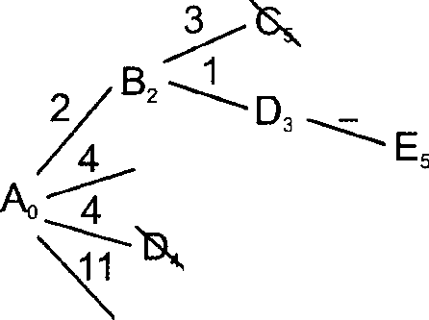
C 7

2 2
4 C 4

11
Е 11
Найдем в дереве решений «двойные» вершины: C4 и C7, а также E,, и E,. Вычеркнем вершины, расстояния до которых больше. В дан- ном случае вычеркнем C, и E,,.
Шаг 4. В получившемся дереве найдем вершину с самым малень- ким значением. Это вершина C4 . На следующем шаге будем рас- сматривать все ребра, выходящие из нее. Расстояние до этой вер- шины уже никогда не найдется лучше. Вычеркнем ее из списка рассматриваемых вершин.

АЈЗБІ)Е
Рассмотрим текущую вершину (C4 ). Найдем по таблице все вер- шины, до которых есть ребра из пункта С и которые еще не вы- черкнуты в списке рассматриваемых. Такая вершина осталась только одна — вершина Е.
Из пункта C4 нарисуем ребро в оставшуюся вершину (Е). На ребре напишем длину дороги из текущей вершины (сейчас это вершина С) в эту вершину (3).
Посчитаем «текущее кратчайшее расстояние от вершины А» для этой вершины. Для этого добавим к расстоянию до текущей вер- шины (сейчас это вершина C4 , расстояние до нее равно 4) длину ребра (3). Напишем полученное расстояние возле вершины.

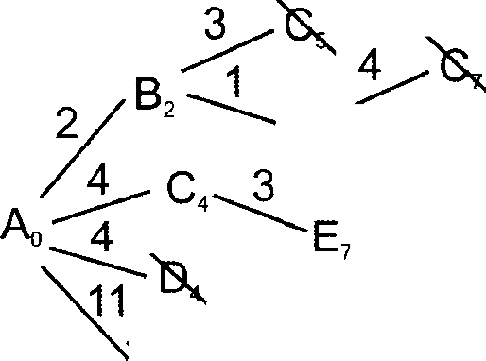
2 Dз 2
4 Е,

11

Найдем в дереве решений «двойные» вершины: E7- и Е
Вычерк-

нем вершину, расстояние до которой больше. В данном случае вы- черкнем E 7.
Шеф 5. В получившемся дереве найдем вершину с самым малень—

ким значением. Это верши-на Е
Так как это та вершина, расстоя-

ние до которой мы ищем по условию задачи, выполнение алго- ритма на этом заканчивается. Мы нашли, что кратчайшее расстояние от вершины А до вершины Е равно 5.

Ответ: 1

В некотором каталоге хранился файл Голубика.јрg, имевший полное имя D:\Рисувки\Ягоды\Голубика.јрg. В этом каталоге создали подкаталог Лето и файл Голубика.јрg переместили в соз- данный подкаталог.
Скажите полное имя этого файла после перемещения.

D:\Рисувки\Ягодьі\Голубика.јрg
  - D:\Рисунки\Ягоды\Лето\Голубика.јрg
  - D:\Рисунки\Лето\Голубика.јрg
  - D:\Лето\Голубика.јрg
Ответ:
Решение.
Так как полное имя файла было D:\Рисувки\Ягоды\Голубика.јрg, то текущим каталогом был D:\Рисувки\Ягоды. В этом каталоге создали подкаталог Лето. Значит, полное имя получившегося ка- талога стало D:\Рисувки\Ягоды\Лето. В этот каталог поместили файл Голубика.јрg. Значит, полное имя файла стало D:\Рисувки\Ягодьі\Лето\Голубика.јрg.
Ответ: 2

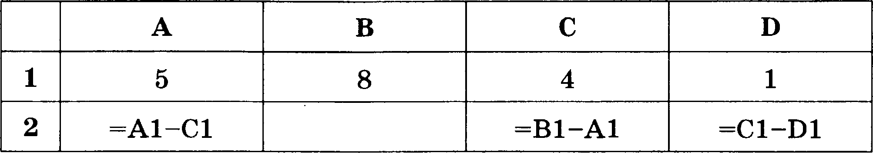
Дан фрагмент электронной таблицы, в первой строке которой за- писаны числа, а во второй — формулпі.
Какая из перечисленных ниже формул должна бпіть написана в ячейке B2, чтобы построенная после выполнения вычислений

133

круговая диаграмма по значениям диапазона ячеек A2 : D2 соот- ветствовала рисунку?
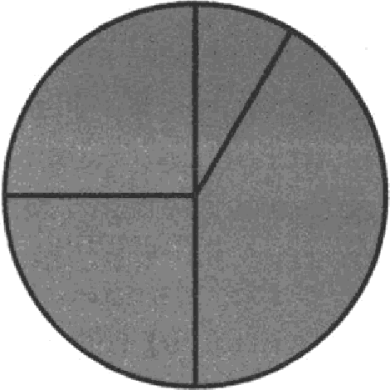
it =ві—сі
2) =D1*2
ЗЈ =C1+D1
4) =A1—2*D1
Решение.
Вычислим формулы в ячейках A2, C2, D2:
A2=A1—C1=5—4=1 С2=В1—АА-8—5=3 D2=C1—D1=4—1=3
Получаем, что диаграмма была построена по диапазону чисел: 1,
неизвестно, 3, 3.
Анализируем диаграмму и обнаруживаем, что в ней есть один очень маленький сектор, большой, а также два одинаковых секто- ра, составляющих четверть круга каждый.
В списке чисел диапазона A2 : D2 есть два одинаковых числа: 3 и
3. Значит, они и соответствуют секторам по четверть круга.
Так как при создании круговой диаграммы сектора на круге ри- суются в том же порядке, что и порядок ячеек в таблице, получа- ем, что неизвестная нам ячейка соответствует самому большому сектору диаграммы.
Проанализируем его значение. Если продлить горизонтальную линию—разделитель между одинаковыми секторами вправо, мож- но заметить, что в правой верхней четверти круга самъій малень- кий сектор занимает примерно треть. Он при этом соответствует ячейке A2 (которая равна 1). А четверть круга, как мы уже выяс- нили, соответствует иислу 3. То есть оставшаяся часть правой верхней четверти круга — это 2. А большой сектор состоит из этой части плюс еще правая нижняя четверть. То есть всего: 2+3-5.
Вычислим все формулы в вариантах ответов и найдем среди них
ту, значение которой равно 5:

1) =B1—C1=8—5=3
2) —D1*2= 1*2=2
3) —C1+D1=4+1=5
4) =A1—2*D1—5—2*1=3
Omaem:

Исполнитель Чертежник перемещается на координатной плоско- сти, оставляя след в виде линии. Чертежник может выполнять команду Сместиться ва (п, b) (где о, 6 — целые числа), переме- щающую Чертежника из точки с координатами (т, у) в точку с ко- ординатами (т + о, у + 6). Если числа о, 6 положительные, значе- ние соответствующей координаты увеличивается; если отрица- тельные — уменьшается.
Например, если Чертежник находится в точке с координатами (9, 5), то команда Сместиться ва (1, —2) переместит Чертежника в точку (i0, 3)-
8апись
Повтори k раз

Іtомандаl Іtомаііда2 КомавдаЗ конец
означает, что последовательность команд Комавдаl Іtомавда2 ІtомандаЗ повторится # раз.
Чертежнику был дан для исполнение следующий алгоритм:
Повтори 3 раз
Сместиться на (—1, —4) Сместиться на (2, —2) Сместиться на (3, 3)

конец
На какую одну команду можно заменить отот алгоритм, чтобы Чертежник оказался в той же точке, что и после выполнения ал- горитма?
- Сместиться на (4, —3)
- Сместиться на (12, —9)
- Сместиться ва (—12, 9)
- Сместиться на (—4, 3)
Omaem:

Решение.
Вычислим, на какое расстояние смещается Чертежник после вы- волнения алгоритма по каждой координате в отдельности.
Сначала вычислим смещение Чертежника в результате выполне- ния одного шага цикла. Для этого сложим все смещения Чертеж- ника внутри цикла по каждой координате в отдельности:

По оеи Х: —1+2+3 = 4
По оеи У: —4—2+3 = —3
Теперь вычиелим емещение Чертежника в результате выполнения всего цикла. Для каждой координаты умножим смещение Чер- техника на одном шаге цикла на число шагов цикла:
По оси Х: 3 * 4 = 12
По оеи У: 3 * —3 = —9
То есть Чертежник еуммарно переместился по оеи Х на 12, а по оси У на —9. Это равносильно выполнению команды Чертежника Сместиться ва (12, —9).

Ответ. 2

Ваня шифрует русские слова, записывая вместо каждой буквы ее номер в алфавите (без пробелов). Номера букв даны в таблице.

А 1 | Й 11 | У 21 | ІЭ 31
Б 2 | К 12 | Ф 22 | Ю 32
В 3 | Л 13 | Х 23 | Я 33
Р 4 | М 14 | Ц 24
Д 5 | Н 15 | Ч 25
Е 6 | О 16 | Ш 26
Ё 7 | П 17 | Щ 27
Ж 8 | Р 18 | Ъ 28
3 9 | С 19 | Ы 29
И 10 | Т 20 | b 30
Некоторые шифровки можно расшифровать несколькими спосо- бами.
Например, 311333 может означать «ВАЛЯ», может «ЭЛЯ» , а может — «BAABBB•› .
Даны четыре шифровки:

1025314
3164245
3203010
3245251
Только одна из них расшифровывается единственным способом. Найдите ее и расшифруйте. Получившееся слово запишите в ка- честве ответа.
Ответ:

Решение.
Будем анализировать каждую из шифровок. Будем пытаться раз- бить каждую шифровку на отдельные числа. Если такое можно будет сделать несколькими способами, значит, эта шифровка не подходит нам в качестве ответа.
1025314: первую цифру можно рассматривать только вместе с ну- лом, етоящим на втором месте (потому что кода 0 или кода, начи- нающегося на 0, в таблице нет). Однако уже третью и четвертую цифры (2 и 5) можно рассматривать двумя различными способа- ми: отдельно 2 и 5, и вместе как 25. Не подходит.
3164245: уже первые две цифры (3 и 1) можно рассматривать дву- мя различными способами: отдельно 3 и 1, и вместе как 31. Сле- дующая цифра (6) не мешает считать цифру 1 ни как отдельную, ни как часть числа 31. Не подходит.
3203010: первые 2 цифры вроде бы можно рассматривать и как отдельно (3 и 2), так и вместе (32). Однако после цифры 2 етоит 0, поэтому нужно считать ее первой цифрой числа 20. То есть, пер- вые 3 цифры можно рассматривать только как 3 и 20. Далее в чис- ле после цифры 3 стоит 0, поэтому это можно рассматривать толь- ко как 30. Аналогично, далее цифръі 1 и 0 можно рассматривать только как 10. Подходит.
На всякий случай убедимея, что оетавшееся чиело не подходит. 3245251: первые 2 цифры (3 и 2) можно рассматривать как от- дельно (3 и 2), так и вместе (32). Стоящая после них цифра 4 ни- как не мешает рассматривать оба варианта. Не подходит.
Декодируем найденное сообщение: 3203010 = 3 20 30 10 = ВТЬИ.
Ответ: ВТЬИ.

В программе знак «= •› обозначает оператор присваивания, знаки
«+» , «—» , «* » и «/ » — соответственно операции еложения, вычи- тания, умножения и деления. Правила выполнения операций и порядок действий соответствуют правилам арифметики.
Определите значение переменной а после выполнения алгоритма:
а := 8
b := 3
b :- а / 2 * b
а := 3 * а + 2 * b
В ответе укажите одно целое число — значение переменной а.
Ответ:

Peuieuue.
Bsiuiicniiu nocne,qoaaTensiio, CTJ3OUKa 3& CTJ3OUKOI4, aHaueH e xam-
,Boro Bsipameii n. fiy,qeu npii aTOu OTcne tiiBflTs, very paBHa xamqan
nepeueHiian.

#e%ciaxe | Hepeweiiiian a | Hepeweiiiian b | Hpiiweuaaiie
a := 8 | 8
b := 3 |  | 3
b := a / 2 * b |  | 12 | — (8 / 2) * 3
a : = 3 * a + 2 * b | 48 |  | = (3 * 8) +  + (2 * 12)
Omaem: 48.

- 3an iiiiiTe aHaueHiie nepeueHHoii s, nonyueHHoe B peayni›TaTe pa6o- Tsi cne,qyio ten nporpauuni. TexcT nporpauusi up Be,qeH Ha Tpex easixax nporpaMuiipoBaHiie.
Anropiizwii•iecxuii | Se%cxx | Macxaaz
azz  Has  uex s, k s := 0  HM Qxn k or 5 ao 13  s := s + 7  KU  BAIB OO S K O H | DIM k, s AS INTEGER  s — 0  FOR k = 5 TO 13  s = s + 7 NEXT k PRINT s | var s, k: integer;  begin  s := 0;  for k := 5 to 13 do  s := s + >;  writeln(s) end.

•

Omaem: Решение.
АнализируеМ програМму. ЗаМечаем, чТо к переМеННой s (Началь- Hoe зНачеНие коТОрой paBHo 0) прибаВляеТся ОдинакоВое зНачеНие
(7) На каждоМ шаге цикла при k, ІірllНимающеМ зНачеНип ОТ 5 до
13 ВКЈіючиТельНО. ПодСчlІТьІВаеМ, сколько раз вьІІІОлНяеТся циКЈі. ЗТо случаеТся для зНачеНий переменной k, раВньІХ: 5, 6, 7, 8, 9, 10, 11, 12, 13. АккураТНо подСчІlТьІВаеМ количесТВО ПTIIX чисел (9). ЗначиТ, к переМенной s 9 раз прибаВляеТся число 7. Общая суМма paBHa 9 * 7.

Omaem: 63.

- B T86n pe Dad npe,gczaBnexai ,ga xsie o xon necTBe ronoCoB, no,aa - unix ma 10 cnonx zeneii xapo,a six nece (Dat [ 1 ] — xon uecTBO ronoCOB, no,gaiiiisIx aa nepBoro iicnonxiiTenn; Dad [ 2 ) — ma BToporo ii
T. Q.). Onpepen Te, xaxoe macro 6y,qeT aneuaTa o B peaynsTaTe pa- 6OTai cnepyio en nporpauMbi. TexcT nporpauusl up Beige ma Tpex naaixax nporpaMMxpoBax n
Anropxzox•iecxxii manx | Sexcxx | Macxaxa
apr | DIM Dat(10) AS | var k, m: integer; Dat: array[1..10] of integer;  begin  Dat[1] := 16;  Dat[2] := 20;  Dat[3] := 20;  Dat[4] := 41;  Dat[5) := 14;  Dat[6) := 21;  Dat[7] :— 28;  Dat[8] := 53;  Dat[9] := 15;  Dat[10]:= 35;  m := 0;  for k := 1 to 10 do if Dat[k] > m then begin  m := Dat[k]  end;  writeln(m)  end.
Has | INTEGER
ueaiad Dat[1:10] | DIM k, m AS INTEGER
uea k, m | Dat(1) = 16
Dat[1] := 16 | Dat(2) = 20
Dat[2] := 20 | Dat(3) = 20
Dat[3] := 20 | Dat(4) = 41
Dat[4] :- 41 | Dat(5) = 14
Dat[5] := 14 | Dat(6) = 21
Dat[6] := 21 | Dat(7) = 28
Dat[7] := 28 | Dat(8) = 53
Dat[8] := 53 | Dat(9) = 15
Dat[9] := 15 | Dat(10)= 35
Dat[10]:= 35 | m = 0
m := 0 | FOR k = 1 TO 10
Hq Qcs k or 1 Ao 10 | IF Dat(k) > m THEN
ecau Dat[k] > m io | m — Dat(k)
m := Dat k] | ENDIF
ace | NEXT k
 | PRINT m
B6IB OF JTt
K O H
Omaem:
Решение.
Анализируем пporpaMMy. После заполнения массиВа программа задаеТ ііачалыіое значеііііе переменНой т, paBHoe 0. ЗаТем прохо— дІіТ по всем элеМенТам массиВа (оТ 1 до 10), каждый иП КОТО}ЗЬІХ сраВниВаеТся со значением переменной ю, и если значеНие элемеН- Та массиВа оказываеТся больше значения переменной m, перемен- ная m становится paBH£I ІЗначениіо этого элемеНта массиаа. После ЗТОРо значение переменной т ВЬlВОдиТся на экраН. В ОписаННом ал- гориТме узнаем алгоритМ Нахождения максимальНого элеМеНТа массиВа. просмаТриВаем значеНия элеменТоВ массиВа и находиМ среди них наибольшее. ЭТО число 53.
Omaem: 53.

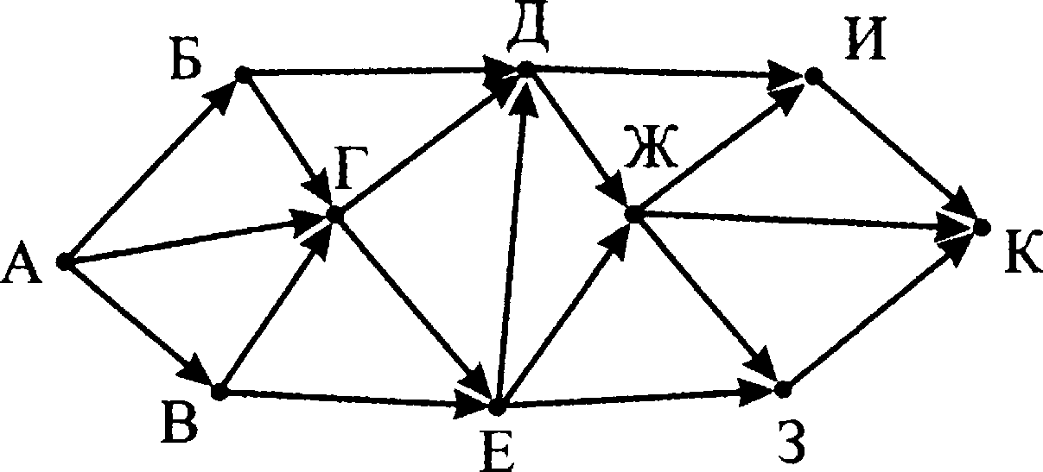
На риеунке — схема дорог, связывающих города А, Б, В, Г, Д, Е, Ж, 3, И и К. По каждой дороге можно двигаться только в одном направлении, указанном стрелкой. Сколько существует различ- ных путей из города А в город К?

Ответ. Решение.
Найдем количество путей из вершины А во все остальные верши- ны графа. Будем это делать поеледовательно, начиная с вершины А. Количество путей из вершины А в саму вершину А равно 1 (ни- куда не ездить — 1 способ).
Будем искать вершины, для которых: для каждой стрелки, вхо- дящей в вершину на ее противоположном (начальном) конце, у вершины уже написано число.
Для такой вершины напишем рядом с ней число, равное сумме чи- сел на концах веех входящих в нее стрелок.
В начальный момент таких вершин только две: вершины Б и В. В них входит по одной стрелке из вершины А. Напишем числа 1 воз- ле обеих вершин.
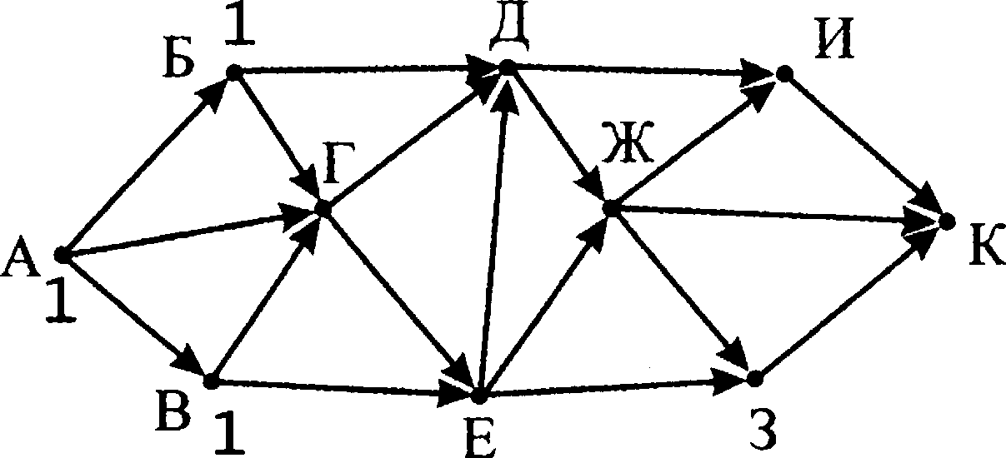
Следующая вершина, для которой можно посчитать число путей: вершина Г (в нее входят 3 стрелки (из вершин А, Б, В), на концах каждой из них написано число 1, 1+1+1=3).
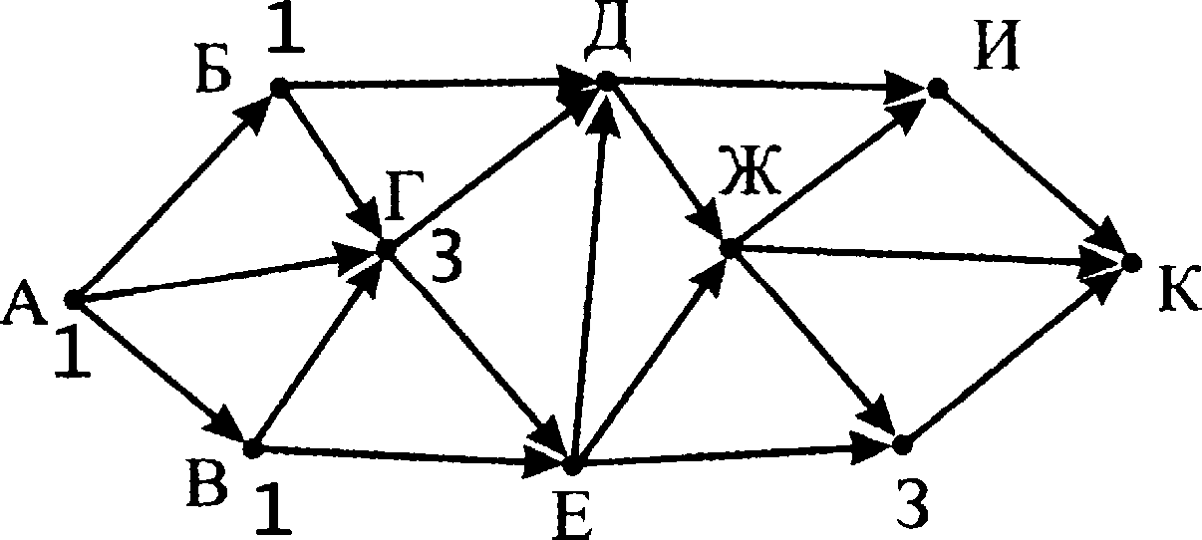

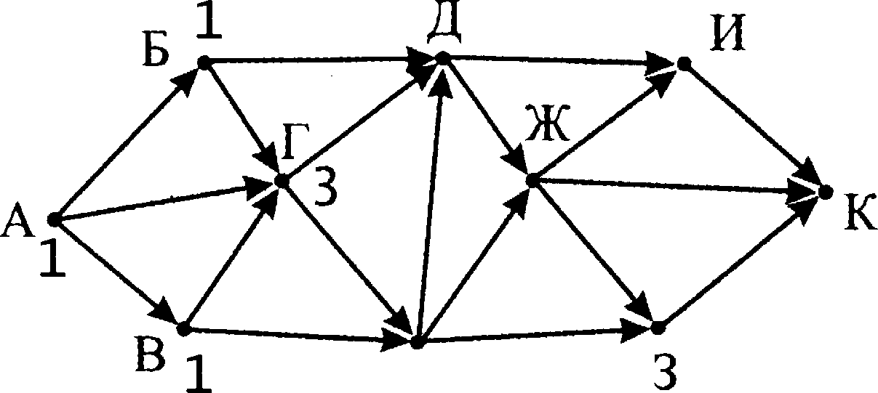
Следующая вершина, для которой можно посчитать число путеи: вершина Е (в нее входят 2 стрелки (из вершин В и Р), на их концах написано 1 и 3, 1+3=4).

Е 4
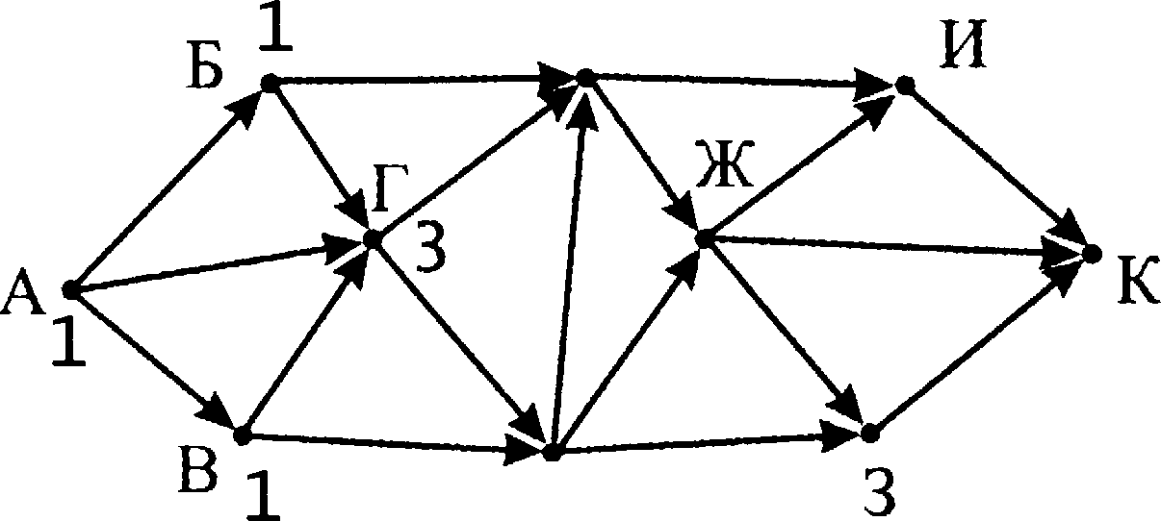
Следующая вершина, для которой можно посчитать чиело путей: вершина Д (в нее входят 3 стрелки (из вершин Б, Г и Е), на их концах написано 1, 3 и 4, 1+3+4=8).

Е 4
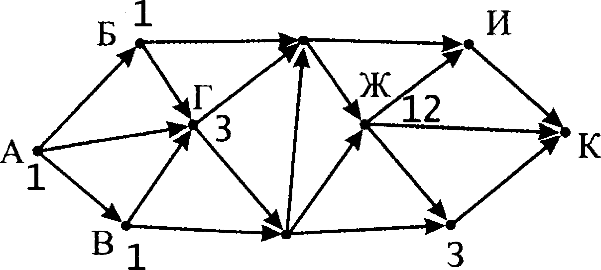
Следующая вершина, для которой можно посчитать чиело путей: вершина Ж (в нее входят 2 стрелки (из вершин Д и Е), на их кон- цах написано 8 и 4, 8+4=12).

Е 4
Теперь можно посчитать число путей как для вершины И (в нее входят 2 стрелки (из вершин Д и Ж), на их концах написано 8 и 12, 8+12=20), так и для вершины ІЗ (в нее входят 2 стрелки (из вершин Е и Ж), на их концах написано 4 и 12, 4+12=16).
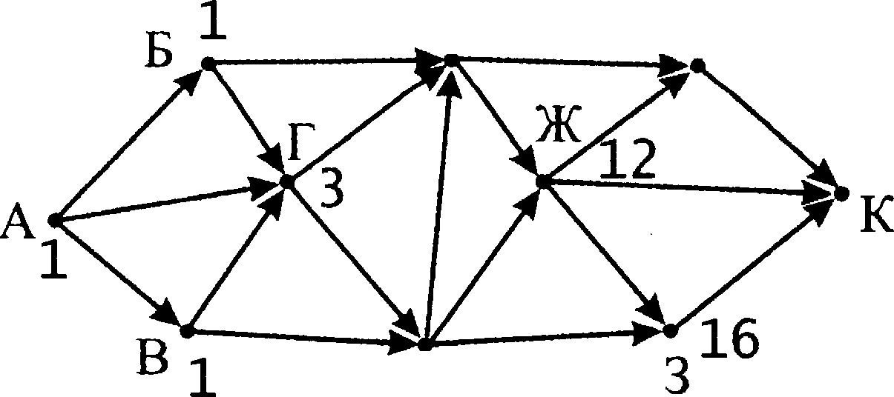
Д g 20 у

Є 4

Теперь можно посчитать число путей для вершины К (в нее входят 3 стрелки (из вершин Ж, 3 и И), на их концах написано 12, 16 и 20, 12+ 16+20—48).

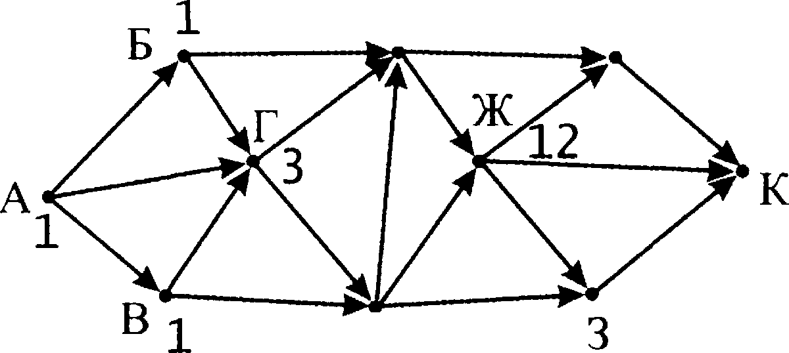
48

16

Е 4
Для проверки хорошо бы еще сделать ту же операцию в обратную сторону — подсчитывать число путей из каждой вершины до вер- шины К. Начать нужно с вершины К. Для каждой вершины нуж- но теперь искать все стрелки, которые выходят из вершины и на концах которых написаны числа.
Ответ: 48.

12. Ниже в табличной форме представлен фрагмент базы данных «Ре- зультаты соревнований» .

Команда | Вид спорта | Тип медали | Количество
Мамонты | Легкая атлетика | Золото | 5
Атланты | Легкая атлетика | Золото | 2
Победители | Легкая атлетика | Золото | 1
Победители | Легкая атлетика | Серебро | 1
Мамонты | Легкая атлетика | Серебро | 3
Атланты | Легкая атлетика | Бронза | 6
Мамонты | Легкая атлетика | Бронза | 4
Победители | Многоборье | Золото | 3
Мамонты | Многоборье | Серебро | 6
Победители | Многоборье | Серебро | 2
Атланты | Многоборье | Бронза | 2
Победители | Многоборье | Бронза | 2
Сколъко записей в данном фрагменте удовлетворяют условию
(Команда = «Победители») И (Количество медалей » 1)?
В ответе укажите одно число — искомое количество записей.

Ответ:

Решение.
Составим таблицу истинности для данной таблицы и данного вы- ражения. Дорисуем к имеющейся таблице столько столбцов, сколько действий делается в условии. То есть по одному столбцу для каждого утверждения и столбец для логического П. Для каж- дой строки таблицы будем последовательно вычислять логические значения в каждом из столбцов.

Команда | Внд  спорта | Тип  медахх | Колиwес-  тво | Команда =  = «Победи- тели•› | Количество медалей > 1 | (1) П (2)
Мамонты | Легкая атлетика | ЗОЛОТО | 5 | нет | да | нет
Атланты | Легкая атлетика | Золото | 2 | нет | да | нет
Победи- тели | Легкая атлетика | ЗОЛОТО | 1 | да | нет | нет
Победи— тели | Легкая атлетика | Серебро | 1 | да | нет | нет
Мамонты | Легкая атлетика | Серебро | 3 | нет | да | нет
Атланты | Легкая атлетика | fiронза | 6 | нет | да | нет
Мамонты | Легкая атлетика | Бронза | 4 | нет | да | нет
Победи- тели | Многобо- рье | ЗОЛОТО |  | да | да | да
Мамонты | Многобо—  рье | Серебро | 6 | нет | да | нет
Победи- тели | Многобо- рье | Серебро | 2 | да | да | да
Атланты | Многобо- рье | Вронаа | 2 | нет | да | нет
Победи- тели | Много0о- рье | Вронаа | 2 | да | да | да
Подсчитаем количество верных значений (да) в последнем
столбце.
Ответ: 8.

Переведите число 123 из десятичной системы счисления в двоич- ную систему счисления.
В ответе укажите двоичное число. Основание системы счисления указывать не нужно.
Omвem:
Реиіение.
Будем разлагать число 123 на сумму степеней числа 2.
Самая большая степень, которая меньше или равна 123, это 26= 64.
123= 64+59-26+59.
Теперь разлагаем число 59.
Самая большая степень, которая меньше или равна 59, это 2 =32. 123= 26+59 = 26+32+27=26+2 '+27.
Теперь разлагаем число 27.
Самая большая степень, которая меньше или равна 27, это 24= 16.
123= 26+2 +2 7= 26+2 5+ 16+ 11= 26+2 ’+2 4+ 11.
Теперь разлагаем число 11.
Самая большая степень, которая меньше или равна 11, это 23= 8.
123= 26+2 ’+2 4+11 = 26+2 ' +2 4+8+3=26+2 +2 4+2'+3.
Теперь разлагаем число 3.
Самая большая степенъ, которая меньше или равна 3, это 2'=2.
123=26+2 ' +2 4+2 ' +3 = 26+2 5+2 4+2 ' + 2' +1.
Теперь разлагаем число 1. Это просто 20. 123—26+2’+24+2'+2'+20.
Теперь, начиная с самой большой найденной степени числа 2, пе- речисляем степени по убыванию. Если в полученной сумме степе- ней есть называемое число, пишем цифру 1. Если нет — пишем цифру 0.
Так, в данном случае для чисел 6, 5, 4, 3, 2, 1, 0 будут цифры
1111011.
Для проверки рекомендуем воспользоваться методом «деления уголком» — делить нацело с остатком исходное число 123 на чис- ло 2, пока не получим число 0. Выписать полученные остатки от
деления в обратном порядке.

1232
122I 61
1 60 Ј 30[.j_
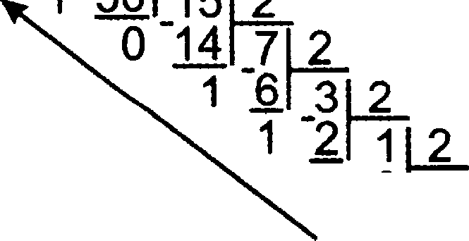
1 "30) 152

Omaem: 1111011.
0 14)

1
1

1 @] 0

1

- У исполнитель Квадратор две команды, которым присвоены но-
мера:
  - возведи в квадрат
  - прибавь 1
Первая из них возводит число на экране во вторую степень, вто- рая — прибавляет к числу 1.
Составьте алгоритм получения из числа 2 числа 27, содержащий не более 5 команд. В ответе запишите только номера команд. (Например, 21221 — это алгоритм:
приdавь 1

вооведи в квадрат
прибавь 1
прибавь 1

возведи в квадрат,
которьtй преобразует число 1 в 36).
Если таких алгоритмов более одного, то запишите любой из них
Ответ:

Решение.
Будем рассматривать числа на экране исполнитель в обратном по- рядке — от последнего к первому. Если число будет являться це- лым квадратом натурального числа — будем считать, что оно бы- ло получено возведением в квадрат. Если не будет — значит, оно было получено прибавлением единицы.
Число 27 — неполный квадрат.
8нaчит, оно было получено из числа 26 прибавлением 1. Число 26 — неполный квадрат.
8нaчит, оно было получено из числа 25 прибавлением 1. Число 25 — полный квадрат.
Будем считать, что оно было получено из числа 5 возведением в
Число 5 — неполный квадрат.
8нaчит, оно было получено из числа 4 прибавлением 1. Число 4 — полный квадрат.
Будем считать, что оно было получено из числа 2 возведением в

Получили исходное число (2). Проверяем, какое количество дей- ствий при этом было сделано.
Получили 5 действий. 8нaчит, это нам подходит.
Ваписываем в обратном порядке совершенные действия. Для каж- дого действия записываем номер команды.

2 возводим в квадрат = 4 (команда 1)
4 + 1 = 5 (команда 2)
ii возводим в квадрат = 25 (команда 1) 25 + 1 = 26 (команда 2)
26 + 1 = 27 (команда 2)
Выписываем номера команд. Omвem: 12122.

Файл размером 1200 Кбайт передается через некоторое соедине- ние в течение 20 секунд. Определите размер файла (в Кбайт), ко- торый можно передать через это соединение за 15 секунд.
В ответе укажите одно число — размер файла в Кбайт. Единицы измерения писать яе нужно.
Ответ:
Решение.
Воспользуемся формулой: г = I / t (где г — скорость передачи ин- формации, I — количество передаваемой информации, t — время передачи информации). Так как в обоих случаях передачи исполь- зуется один и тот же канал связи, то скорость передачи информа- ции будет в обоих случаях одинакова. Приравняем скорости по имеющейся формуле:
I, / t, = I ј t . Среди четырех величин в этом выражении нам не известно I (количество информации при второй передаче). Выра- зим его из этой формулы: I —— I ] t * t .
Подставим имеющиеся данные в эту формулу. Так как исходное количество информации (I,) дано в Кбайт, и ответ нам также нуж- но получить в Кбайт, не будет преобразовывать Кбайт в биты (как правильнее было бы сделать, потому что в исходной формуле I ис- пользуется в битах). Получаем: 1200 / 20 * 15 = 900.
Omaem: 900.

18.

146
Некоторый алгоритм из одной цепочки символов получает новую цепочку следующим образом. Сначала вычисляется длина исход- ной цепочки символов; если она нечетная, то дублируется средний символ цепочки символов, а если четная, то в начало цепочки до- бавляется буква Р.
В полученной цепочке символов каждая буква заменяется буквой, следующей за ней в русском алфавите (А — на Б, Б — на В и т. д., а Я — на А).

Получившаяся таким образом цепочка является результатом ра- боты описанного алгоритма.
Например, если исходной была цепочка УРА, то результатом работы ал горитма будет цепочка ФССЪ, а если исходной была цепочка MУCC, то результатом работы алгоритма будет це-

Дана цепочка символов НЕБО. Какая цепочка символов получит- ся, если к данной цепочке применить описанный алгоритм дваж- ды (т. е. применить алгоритм к даннои цепочке, а затем к резуль- тату вновь применить алгоритм)?
Русский алфавит:

АБВГДЕЁЖЗИЇЇБЛМНОПРСТУФХЦЧШЩЪЫЬЭЮЯ
Ответ:

Решение.
Исполним предлагаемый алгоритм.
Исходная цепочка символов: НЕБО. Вычислим в ней количество символов: 4 символа. Длина цепочки четная. Значит, в начало це- почки добавляем символ Г: ГНЕБО.
Заменим в полученной цепочке каждый символ на следующий за
ним по алфавиту: ДОЁВН.
Вычислим в получившейся цепочке количество символов: 5 сим- волов. Длина цепочки нечетная. Продублируем средний символ в цепочке: ДОЁЁВН.
Заменим в полученной цепочке каждый символ на следующий за
ним по алфавиту: ЕПЯtЖГР.
Ответ: ЕПЖЖГР.

- Доступ к фаилу www.jpg, находящемуся на сервере edu.org, ocy- ществляется по протоколу https. Фрагменты адреса файла зако- дированы буквами от А до Ж. Напишите в таблицу последователь- ность этих букв, кодирующую адрес указанного файла в сети Интернет.
А) org Б) https В) edu.

Е) /

Ответ:

Решение.
Составим по имеющимся сведениям адрес файла в сети Интернет.
Этот адрес составляется по правилу: протокол://адрес сервера/имя файла Подставим в эту схему исходные данные: https://edu.org/www.jpg
Вместо каждого фрагмента адреса подставим букву из условия:

https | :// | edu. | org / | www. jpg
Б | Р | В | А Е | Д Яt

Omвem: Б Р В А Е Д Ж

- В таблице приведены запросы к поисковому серверу. Для каж- дого запроса указан его код соответствующая буква от А до Г. Расположите коды запросов в порядке возрастаиия количе- ства страниц, которые нашел поисковый сервер по каждому запросу. По всем запросам было найдено разное количество страниц.
Для обозначения логической операции «ИЛИ» в запросе исполь- зуется символ «Ј» , а для логической операции +И» — «&» .

Itoд | Запрос
А | (Карандаш Авторучка) & Фломастер
Б | Карандаш ЈАвторучка
В | Фломаетер & Авторучка
Р | Карандаш & Фломастер & Авторучка
Ответ: Решение.
Проанализируем имеющиеся запросы. Будем исходить из того свойства логических операций И и ИЛИ, что чем больше логи- ческих И, тем меньше получается найденных страниц, а чем больше операций ИЛИ, тем больше получается найденных страниц.
Так как нужно расположить запросы в порядке возрастамия, то запрос с самым маленьким количеством найденных страниц нуж- но будет записать первым, а е еамым большим количеством — по- следним.

Первым напишем запрос Р — в нем только логические И, их 2
штуки.
Последним напишем запрос Б — в нем только логическое ИЛИ. іЗапросы А и В находятся между ними.
Действительно:
іЗапрос В имеет только одно И — он выдаст больше страниц, чем запрос Р (в котором два И), и меньше страниц, чем запрос Б (в ко- тором одно ИЛИ).
іЗапрос А выдаст больше страниц, чем запрос Г, потому что в за- пpoce А между Карандаш и Авторучка стоит ИЛИ, а в запросе Г между ними стоит И.
В то же время запрос А выдаст меньше страниц, чем запрос Б, по- тому что в запросе А к результату запроса Б применяется еще одна операция И (что уменьшит количество найденных страниц).
Остается сравнить между собой запросы А и В.
Если раскрыть скобки в запросе А (по распределительному зако- ну), он будет записан в виде:
(Карандаш & Фломастер) (Авторучка & Фломастер). То есть в нем к результату запроса В (Авторучка & Фломастер) добавляют- ся еще страницы, удовлетворяющие условию (Карандаш & Фло- мастер). То есть запрос А выдаст большее количество страниц, чем запрос В.
Ответ: Г В А Б
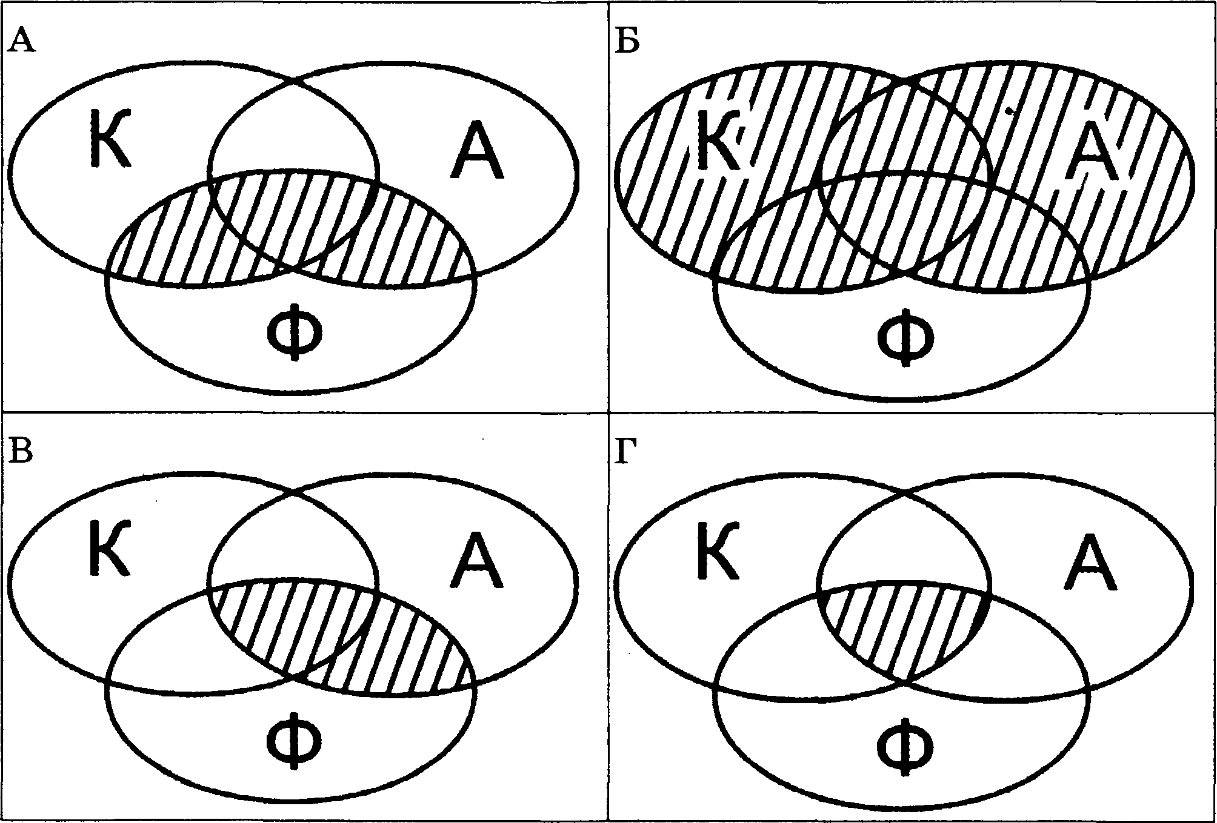
Другой способ решения: нарисовать диаграммы Эйлера—Венна для каждого aaпpoca и сопоставить их площади:
149

Часть 2

19. В электронную таблицу занести данные о налорийности продук- тов. Ниже приведены первые пять строк таблицы.

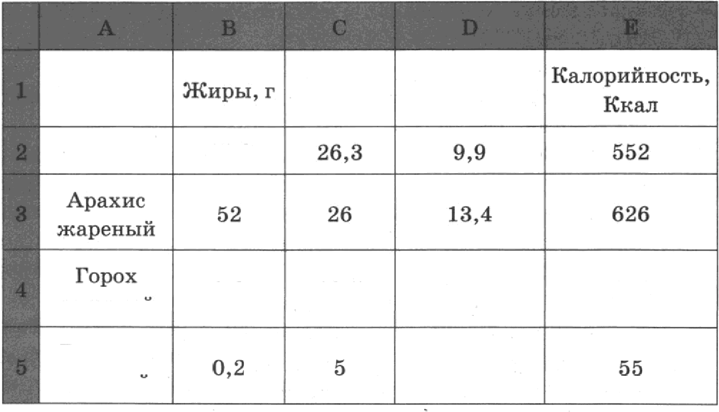
І]родукт

Арахис 45, 2
Ъелки, г Углеводъі, г

Горошек зеленыи

0,8 10,5
20,4

8,3
130

В столбце А записан продукт; в столбце В — содержание в нем жиров; в столбце С — содержание белков; в столбце D — содержа- ние углеводов и в столбце Е — калорийность этого продукта.
Bceгo в электронную таблицу были занесены данные по 1000 пpo- дуктам.

Вьtіtолните зпб‹тние

Откройте файл с данной электронной таблицей (скачайте с сайта fipi.ru Демоверсию ОРЭ-201б по Информатике и ИКТ и возьмите из архива файл +task19 •› с расширением, соответствующим Вашей электронной таблице). На основании данных, содержащихся в этой таблице, ответьте на два вопроса.
- Сколько продуктов в таблице содержат больше 30 г жиров и меньше 15 г белков? Запишите число, обозначающее количест- во этих продуктов, в ячейку H2 таблицы.
- Каково среднее содержание углеводов в продуктах с калорий- ностью более 200 Ккал? Напишите значение в ячейку ИЗ таб- лицы с точностью не менее двух знаков оосле завятой.
Полученную таблицу необходимо сохранить под именем, указан- ным организаторами экзамена.

Содержание вервого ответа и увазавия по оцевивавию
(допускаются иные формулировки ответа, не искажающие его смысла)
Решение для OpenOffice.org Calc и для Microsoft Excel
Первая формула используется для русскоязычной записи функций; вторая — для англоязычной.
В ячейку F2 напишем формулу

=ЕСЛИ(И(В2>З0;С2<15);1;0)
=IF(AND(B2>30;C2<15);1;0)
Скопируем формулу во все ячейки диапазона F3:F1001.
В ячейку H2 напишем формулу
-CYMM(F2:F1001)
=SUM(F2:F1001)
В ячейку НЗ напишем формулу
=СУММЕСЛИ(Е2:Е1001;">200";D2:D1001)/СЧЁТЕСЛН (E2:E1001;">200")
=SUMIF(E2:E1001; ">200";D2:D1001)/COUNTIF(E2:E1001;">200")
Возможны и другие варианты решения.
Если задание выполнено правильно и при выполнении задания исполь- зовались файлы, специально подготовленные для проверки выполне- нию данного задания, то должны получиться следующие ответы:
на первый вопрос: 54;
на второй вопрос: 27,46

Указаахлпооцеахвавию | Баллы
Получены правильные ответы на оба вопроса. Допустима запись отве- та в другие ячейки (отличные от тех, которые указаны в задании) при условии правильности полученных ответов. Допустима запись отве-  тов с большей точностью | 2
Получен правильный ответ только на один из двух вопросов | 1
Правильные ответы не получены ни на один из вопросов | 0
Максимальньt’и бала | 2

  - Исполнитель Робот умеет перемещаться по лабиринту, начерчен- ному на плоскости, разбитой на клетки. Между соседними (по сторонам) клетками может стоять стена, через которую Робот пройти не может.
У Робота есть девять команд. Четыре команды — это команды-
приказы:

вверх ваиз влево вправо
При выполнении любой из этих команд Робот перемещается на одну клетку соответственно: вверх Ј, вниз }, влево , вправо -—-•.

Если Робот получит команду передвижения сквозь стену, то он разрушится.
Также у Робота есть команда закрасить, при которой закра-
шивается к детка, в которой Робот находится в настоящий мо- мент.
Еще четыре команды — это команды проверки условий. Зти ко- манды проверяют, свободен ли путь для Робота в каждом из четы- рех возможных направлений:

сверху свободно снизу свободно слева свободно справа свободно

Эти команды можно использовать вместе с условием «если» , имеющим следующий вид:
если условие то
поспедоватепьность :oмaнд

все
8десь условие — одна из команд проверки условия. Моспедоватепьность команд — это одна или несколько любых команд-приказов.
Например, для передвижения на одну клетку вправо, если справа нет стенки, и закрашивания клетки можно использовать такой алгоритм:

еслисхрааасаободвото
вправо закрасить все
В одном условии можно использовать несколько команд проверки условий, применяя логические связки и, или, яе, например:
если (справа свободно) и (ue сяизу свободно) то

вправо
все
Для повторения последовательности команд можно использовать цикл ‹ пока •›, имеющий следующий вид:
нц пока условие последовательность команд

Например, для движения вправо, пока это возможно, можно ис- пользовать следующий алгоритм:
нц пона справа свободно
вправо

ftшионните зв#вние.

На бесконечном поле есть две гориоонтальные и две вертикальные стены (в форме прямоугольника). Дливы cтeu иеизвествы. Робот находится в клетке, расположенной непосредственно над верхней горизонталъной стеной. Точное расположение Робота над стеной неизвестно.
На рисунке указан один из возможных способов расположение стен и Робота (Робот обозначен буквой «Р›).
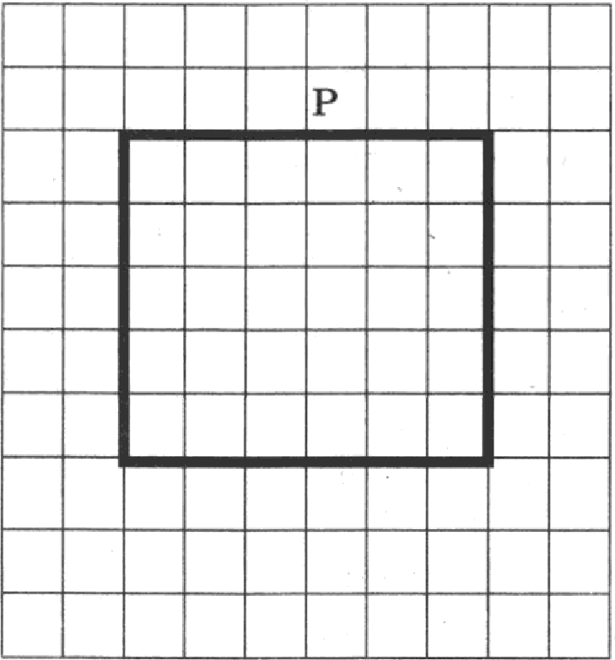
Напишите для Робота алгоритм, закрашивающий все клетки, расположенные непосредственно левее левой вертикальной стены и непосредственно правее правой вертикальной стены. Робот дол- жен закрасить только клетки, удовлетворяющие данному усло- вию. Например, для приведенного выше рисунка Робот должен закрасить следующие клетки (см. рисунок).
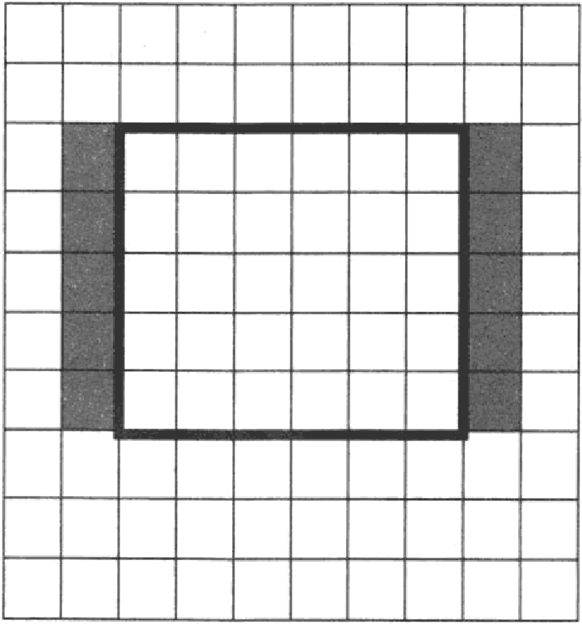

При исполнении алгоритма Робот не должен разрушиться, вы- полнение алгоритма должно завершиться. Конечное расположе- ние Робота может быть произвольным.
Алгоритм должен решать задачу для любого допустимого pacпo- ложения стен.
Алгоритм может быть выполнен в среде формального исполните- ля или записан в текстовом редакторе.
Сохраните алгоритм в текстовом файле. Название файла и каталог
для сохранения вам сообщат организаторы экзамена.

Содержание вервого ответа и указания по оцевивавию
(допускаются иные формулировки ответа, не искажающие его смысла)

Команды исполнитель будем записывать жирным шрифтом, а коммен- тарии — курсивом. Начало комментарии будем обозначать символом «)». Двtіzоежся алево, поко не бойбеж бо края стены.
вц пока ве свизу свободно

влево

Меребвигаемся к краю вертикальной стеньt.

Двигается вниз, пока не бо’ибем бо края стены, и закрашиваем клет-

вц пока ве справа свобопво закрасить

Мередвигаемся к краю горизонтальной стеньt.

вправо
Двигается вправо, пока не бойбем бо края стены.
вц пока ве сверху свободно вправо

Меребвигаемся к краю вертикальной стены.
вверх
Двигается вверх, пока не бойдем до края стены, и оакрашиваем клет-

вц пока ве слева свободно закрасить
вверх

Возможны и другие варианты решения.
Допускается использование иного синтаксиса инструкций исполнитель, более
ПЈЗИ ВЫЧН ОPO ДЛЯ іlЩИ ХСЯ .
Допускается наличие отдельных синтаксических ошибок, не искажающих за- мысла автора решения.

Указания по оцениванию | Баллы
Алгоритм правильно работает при всех допустимых исходных дан- | 2
При всех допустимых исходных данных верно следующее:  - выполнение алгоритма завершается, и при этом Робот не разбива- ется;  - закрашено не более 10 лишних клеток;  - остались незакрашенными не более 10 клеток из числа тех, кото- рые должны были быть закрашены | 1
Задание выполнено неверно, т. е. не выполнены условия, позволяю-  щие поставить 1 или 2 балла | 0
Максимальчы’и балл | 2

  - Напишите программу, которая в последовательности натураль— ных чисел определяет минимальное число, кратное 7. Програм- ма получает на вход количество чисел в последовательности, а затем сами числа. В последовательности всегда имеется число, кратное 7.
Количество чисел не превышает 1000. Введенные числа не пре- вышают 30 000.
Программа должна вывести одно число — минимальное число, кратное 7.

Пример работы программы:

Входные даваые | Выходные даааые
 | 14
21
14
4

Conepmaaiie aepaoro oTaeza ii yitaaaaxn no oqeaiiaaaiiio
(poriycxaiozco mime QopMyniipOBxii ozBeza, ue cxamaio tie ero cMaiCJI&)

PeiiieH eM n Bnnezcn riporpauua, aari caiiuan ma nio6ou novixe ripo- rpaMM poBaH n. Hp Sep Bepiioro peiueii n, aari caHHoro Ha nasixe Macxaaa:
var n, i, a, min : integer; begin
readln(n); min := 30001;
for i := 1 to n do begin
readln(a);
if (a mod 7 = 0) and (a < min) then min := a
end; writeln(min)
end .
BooMOHtHsi ppyr e Bap anger peme o.
,UKs ripoBepxii np£lBHnsiioczii pil6OTei riporpaMMsi neo6xop no cnonsaoaazs cre- pyio tie zeczsi.

 | Bxonasie pastime | Bi›ixopasie paiinsie
1 | 3 | 21
 | 21
 | 49
 | 19
2 | 1 | 42
 | 23
 | 34
 | 42
 |  | 14
 | 35
 | 21
 | 14

Указаахяпооцеахваахю | Баллы
предложено верное ретение. программа правильно рабоТает на веех  при ВедеіііlьІХ ВьІше Тестах.  npoгpaMMa можеТ бьІть запиеана на любом языке программИ]ЗОВІl-  НиП. | 2
програМма вы дает неВерный оТвет на одном из ТестоВ, приведенных ВьІше. Например, решение, в котором не задано условие отбора чи- сел (а mod 7 = 0), вы даст неправильный ответ на тесте №1 | 1
программа выдает на Тестах неверпые отВеты, ОТЛИчные от описан- ных в критерии на 1 балл | 0

